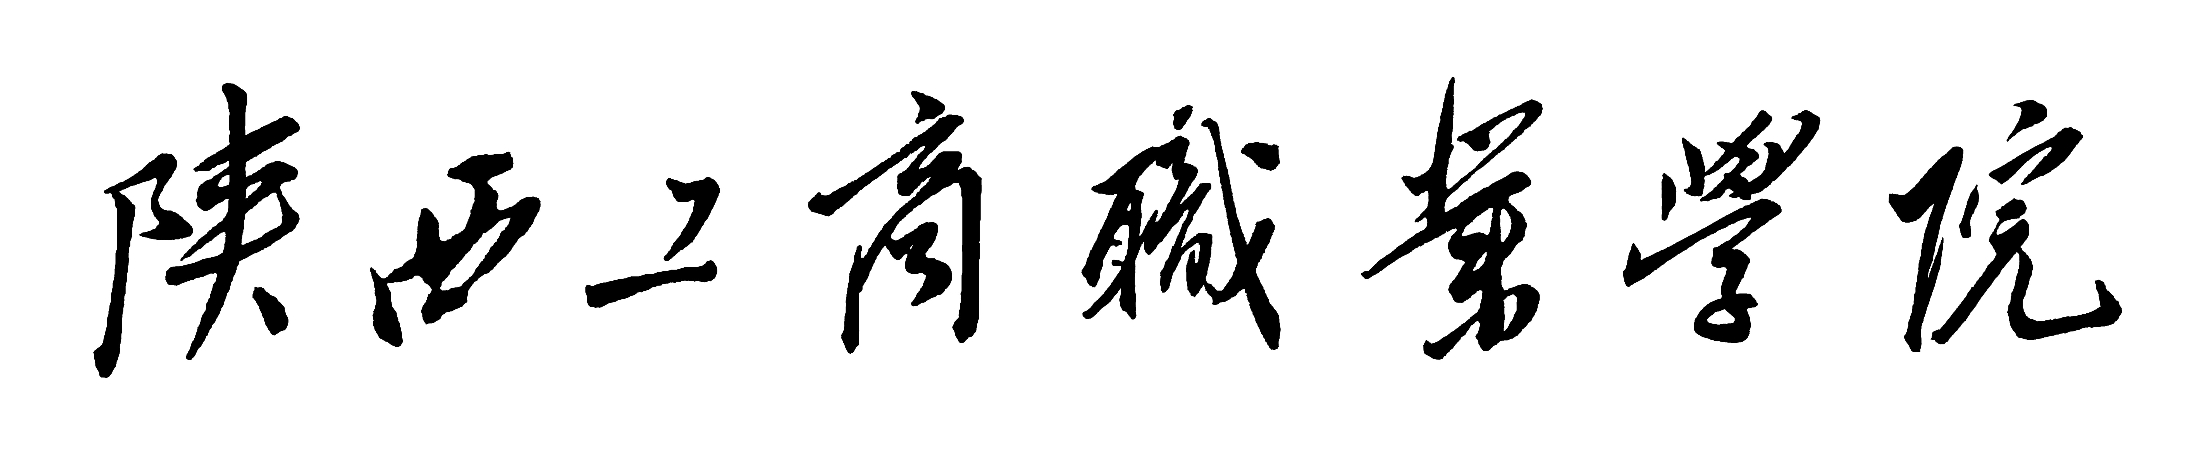
学生复学申请表

复学前年级： 学院： 专业： 学号：

学生姓名 |  | 性别 |  | 复学前班级
出生日期 |  | 身份证号
复学申请：

本复学申请已征得家长同意，并承诺把申请结果及时告知家长。
学生签名： 年 月 日
辅导员意见： 签字： 年 月 日
复学后所在班级（系部填写）：
系部意见： 签字： 年 月 日
学籍管理：

签字： 年 月 日
备注：
1、此表适用于复学申请的学生；
2、学生复学后原则上编入下一年级原专业或相近专业学习，按下一年级所修专业的人才培养方案及收费标准执行；
3、本表一式两份。（学生所在系和教务处各留存一份）
4、由学生本人持已签署完“系部意见”的申请表到教务处学籍科办理手续。

